Воспитатель МДОУ ЦРР д/с № 47 «Колокольчик» г.о.Истра Доненко Елена Алексеевна.
Кружок «Умелые ручки».
Конспект занятия .Тема: «Изготовление поделки из бумажных конусов для мамы к дню 8 Марта»
- Закреплять умение преобразовывать плоскостной материал в объемные формы: закручивание цилиндра.
- Учить конструировать игрушку человечка(мамы) из цилиндров.
- Развивать умение самостоятельно анализировать готовые поделки с точки зрения выделения общего способа их изготовления.
- Развивать воображение, творческую фантазию.
- Прививать интерес к конструктивной деятельности.

Материалы и оборудование:
Мягкая игрушка воробья. Волшебная коробка и образец поделки
Квадраты Розового цвета 8х8 см для каждого ребенка.
Ножницы, клей, салфетки, дощечки для клея.
Цветная бумага для изготовления мелких деталей - глаза, нос.
Предварительная работа: рассматривание фотоиллюстраций «Праздник 8 Марта»; «Как я маме помогаю» дидактические игры «Собери картинку», «Профессии»; чтение: Е .Благинина «Посидим в тишине», А.Фет «Мама, глянь ка из окошка» ,В. Степанов «Подарок маме», Р. Рождественский «Алешкины мысли».
Литература:
- Творческое художественное конструирование. Л. Парамонова / Дошкольное воспитание, № 2 - 2005.
- Под редакцией Н. Е. Вераксы, Т. С. Комаровой, М. А. Васильевой «От рождения до школы»».
3.Планы занятий по программе кружок конструирования из бумаги «Умелые ручки».

Ход НОД:
1.Организационный момент

Приветствие «Доброе утро»:
Собрались все дети в круг:
Я – твой друг, и ты – мой друг!
Дружно за руки возьмемся
И друг другу улыбнемся.
- Вводная часть
-Ребята, назовите мне ,пожалуйста, праздник, который мы будем отмечать в 8 Марта?
-Кого мы поздравляем в этот день?
-Как в детском саду мы отметим этот праздник(Приготовим утренник и пригласим мам и бабушек»
-Но на праздник ведь дарят еще и подарки и поэтому я предлагаю вам изготовит подарок вашим мамам из бумаги, в основе которого будет бумажный целиндр. Посмотрите на образец.

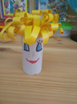

- Основная часть
Анализ образца
- Ребята, рассмотрите образец поделки и скажите, какие части можно выделить в игрушке?– голова, глаза ,рот, волосы.
- Какую фигуру нам напоминает голова? – цилиндр.
- Мы с вами уже научились скручивать цилиндр. Вспомним, как закрутить цилиндр?
Воспитатель с детьми читают стихотворение, и поэтапно показывает преображение квадрата в прямоугольник, а затем в цилиндр.
Берем простой квадрат сначала,
Прямоугольник мастерим.
Теперь работать будем с ним.
Прямоугольный лист бумаги
В цилиндр закрутим, понимая,
Что две коротких стороны
Друг друга перекрыть должны.

Самостоятельное выполнение работы
Перед началом работы повторить с детьми правила безопасной работы с ножницами.
- Ребята, мы сегодня работаем с ножницами, вспомним правила безопасной работы с ними.
Ножницами нельзя размахивать.
Ножницы нужно направлять вперед.
Закончив работать, ножницы кладем на стол от себя, сомкнув лезвия.
- Закручивание цилиндра.
Дети закручивают цилиндр.

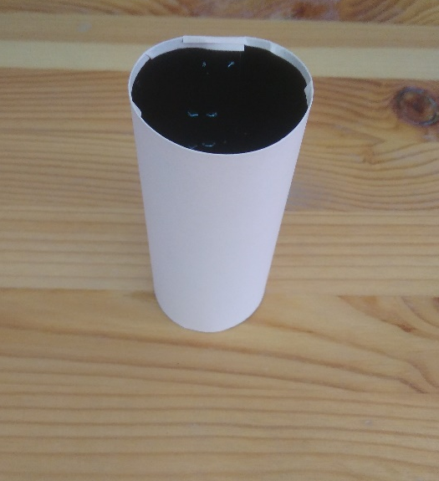

Физкультминутка
- Я вижу, что многие из вас уже изготовили цилиндры. Пора немного отдохнуть и рассказать, как ваши дела.
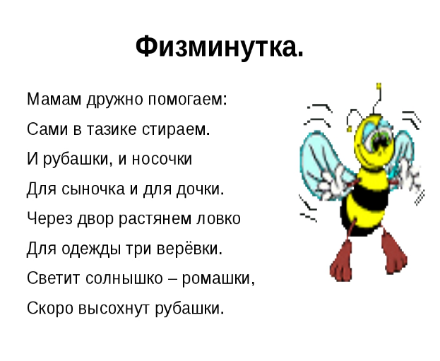

Отдохнули. Теперь продолжаем работу. Приступаем к выполнению прически.
- Изготовление прически.
Чтобы получились волосы, нужно полоску бумаги сложить пополам и сделать надрезы на одинаковом расстоянии. Затем намазать край бумаги клеем.

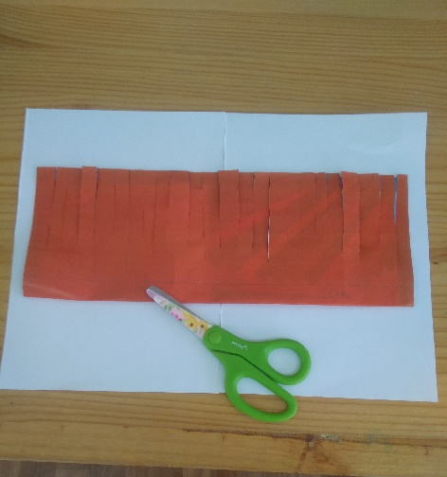

- Сборка игрушки.
А сейчас приклеиваем волосы на целиндр
В ходе работы воспитатель по мере необходимости оказывает детям помощь, напоминает, что игрушка должна быть аккуратной, хвалит детей за аккуратность и четкость выполнения.
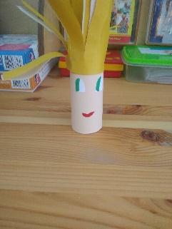
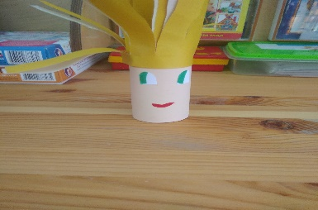
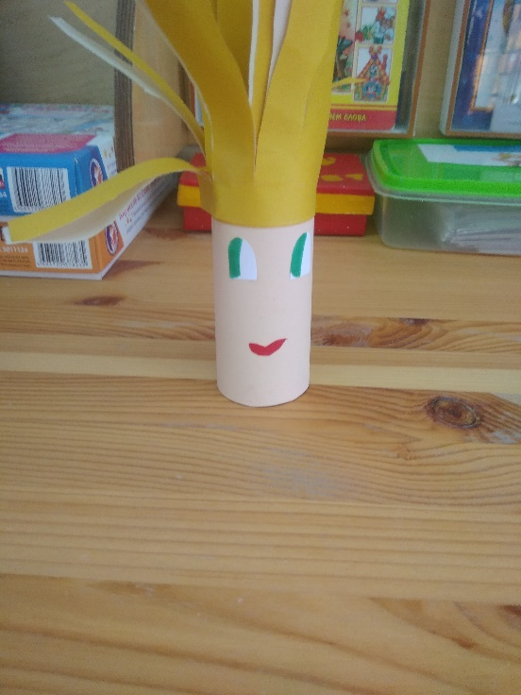
А затем закручиваем волосы в прическу с помошью карандаша ,что бы получилась как на образце.

- Заключительная часть
Выставка готовых работ. Анализ выполненных детьми работ.
После того как игрушки будут выполнены, предложить детям выставить их. В ходе анализа отметить, какие получились работы. Обратить внимание на прочность выполнения поделки, точность расположения мелких деталей, аккуратность выполнения.
- Посмотрим на наши работы. Какие они получились?
- Работы выполнены красиво и аккуратно, ваши игрушки получились очень интересными.
- В своей работе вы проявили творчество и конечно,же мы подарим ваши поделки мамам на праздник.
Опорная схема для анализа выполненной работы
- Оценка работы в целом.
- Оценка каждой ее части.
- Подбор цвета.
- Соответствие образцу.
- Аккуратность.
- Прочность.
- Эстетическое оформление, проявление творчества.

